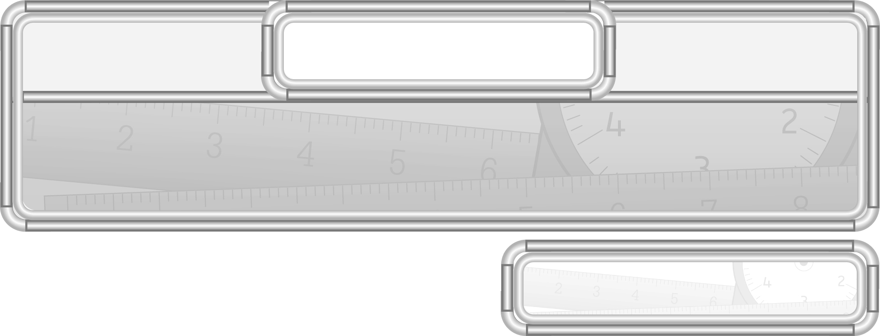
การวัดความยาว การชั่ง และการตวง

หน่วยการเรียนรู้ที่ 6

เวลา 26 ชั่วโมง

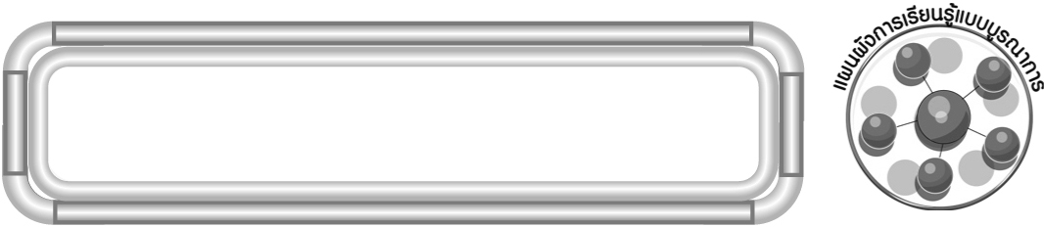
แผนผังการเรียนรู้แบบบูรณาการ

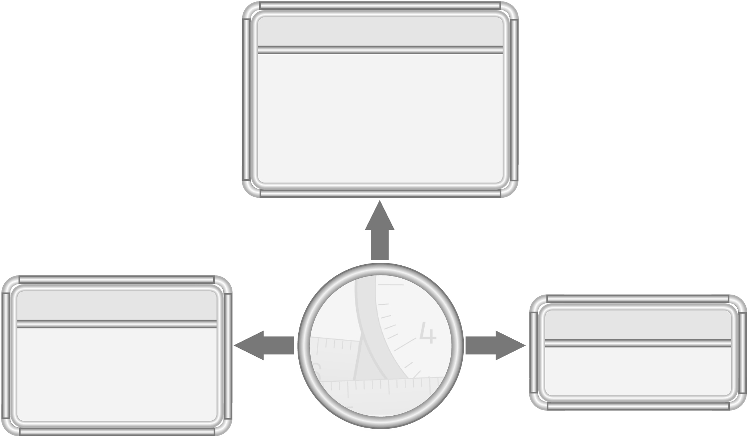
ภาษาไทย

◎ การเล่าประสบการณ์ของตนเอง
◎ การเขียนชื่อสิ่งของ และหน่วยการวัด
◎ การอ่านโจทย์ปัญหา
◎ การแสดงความคิดเห็น
◎ การสรุปคำตอบ
ศิลปะ : ทัศนศิลป์

◎ การวาดภาพ ระบายสี

การวัดความยาว
การชั่ง
และการตวง

การงานอาชีพและเทคโนโลยี

◎ การสำรวจผลิตภัณฑ์เพื่อนำมาใช้
บอกหน่วยและเครื่องมือในการ
วัด ชั่ง และตวง

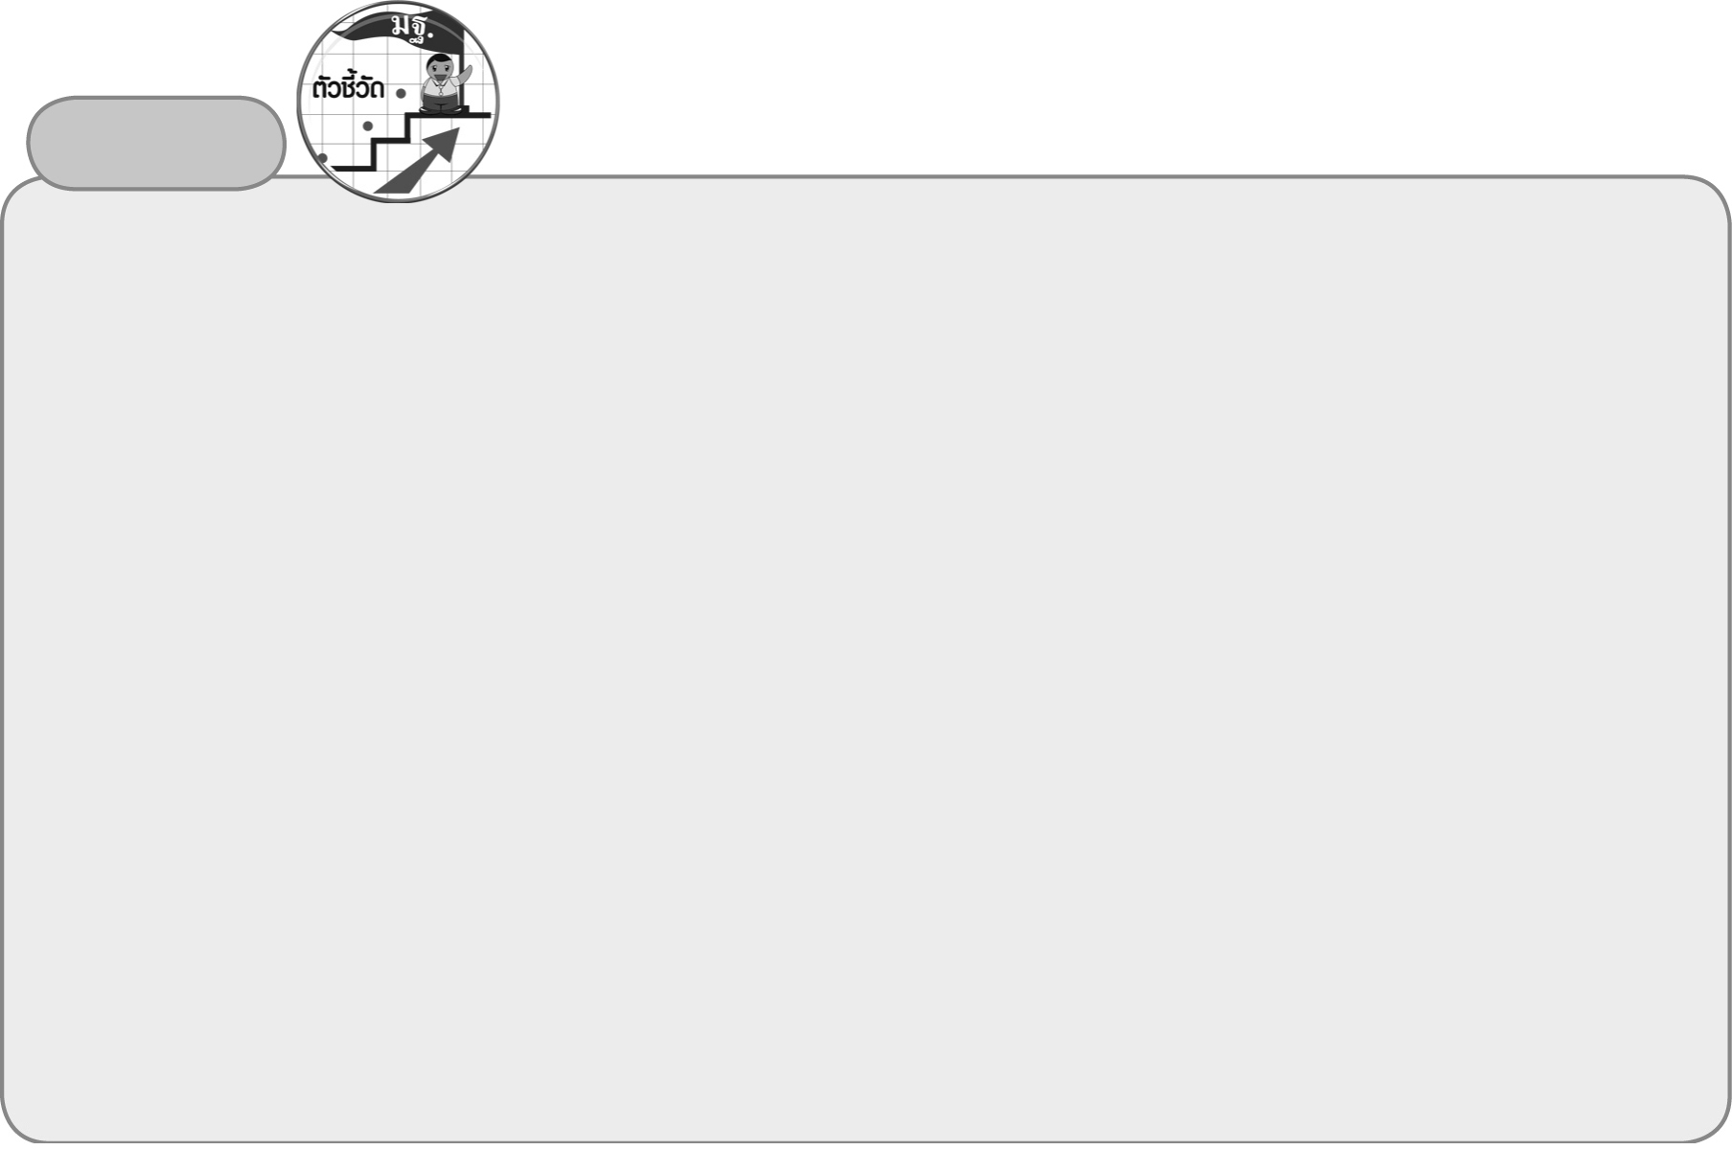
ตัวชี้วัด
1. บอกความยาวเป็นเมตร เซนติเมตร และมิลลิเมตร เลือกเครื่องวัดที่เหมาะสม และเปรียบเทียบความยาว
(ค 2.1 ป.3/1)
2. บอกน้ำหนักเป็นกิโลกรัม กรัม และขีด เลือกเครื่องชั่งที่เหมาะสม และเปรียบเทียบน้ำหนัก (ค 2.1 ป.3/2)
3. บอกปริมาตรและความจุเป็นลิตร มิลลิลิตร เลือกเครื่องตวงที่เหมาะสม และเปรียบเทียบปริมาตร และความจุ
ในหน่วยเดียวกัน ( ค 2.1 ป.3/3)
4. บอกความสัมพันธ์ของหน่วยการวัดความยาว น้ำหนัก (ค 2.1 ป.3/5)
5. แก้ปัญหาเกี่ยวกับการวัดความยาว การชั่ง การตวง (ค 2.2 ป.3/1)
6. ใช้วิธีการที่หลากหลายแก้ปัญหา (ค 6.1 ป.3/1)
7. ใช้ความรู้ ทักษะและกระบวนการทางคณิตศาสตร์ในการแก้ปัญหาในสถานการณ์ต่าง ๆ ได้อย่างเหมาะสม
(ค 6.1 ป.3/2)
8. ให้เหตุผลประกอบการตัดสินใจและสรุปผลได้อย่างเหมาะสม (ค 6.1 ป.3/3)
9. ใช้ภาษาและสัญลักษณ์ทางคณิตศาสตร์ในการสื่อสาร การสื่อความหมาย และการนำเสนอได้อย่างถูกต้อง ( ค 6.1 ป.3/4)
10. เชื่อมโยงความรู้ต่าง ๆ ในคณิตศาสตร์และเชื่อมโยงคณิตศาสตร์กับศาสตร์อื่น ๆ (ค 6.1 ป.3/5)

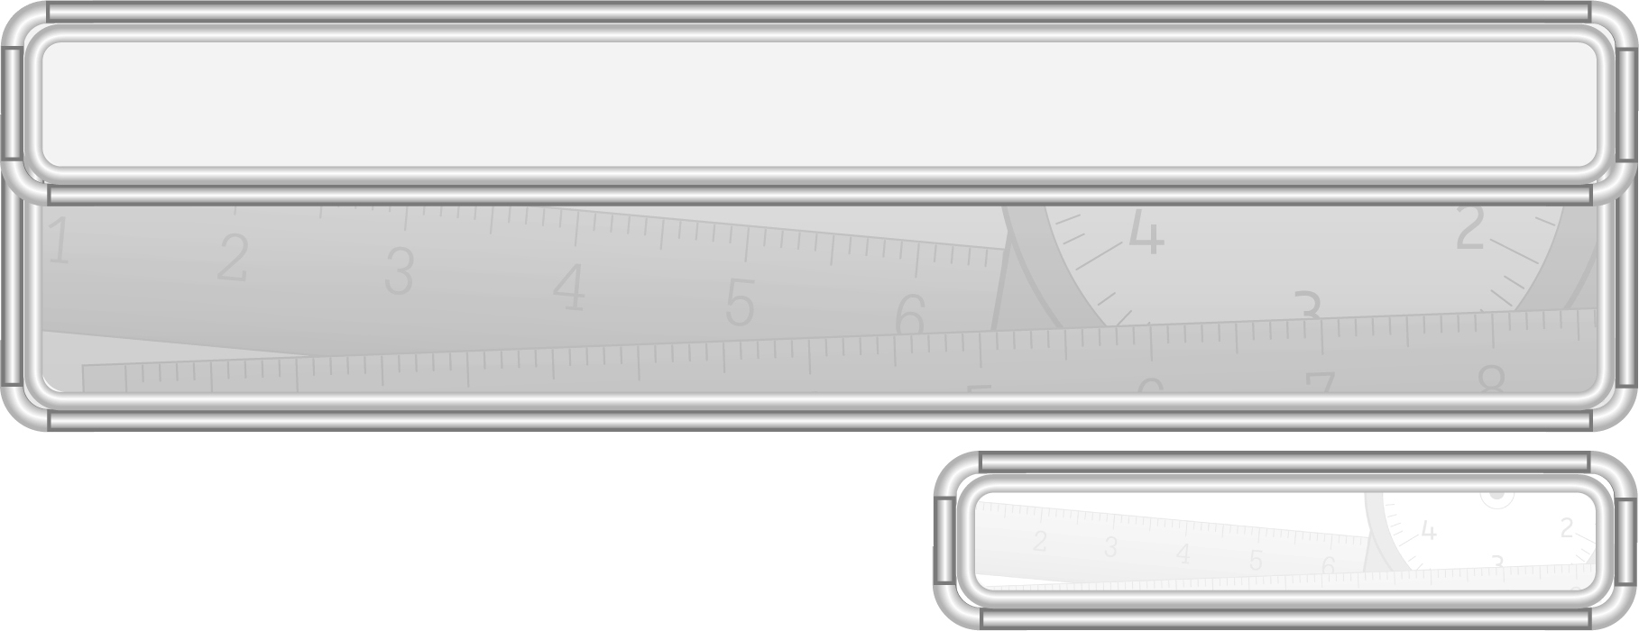
หน่วยการเรียนรู้ที่ 6 การวัดความยาว การชั่ง และการตวง

แผนการจัดการเรียนรู้ที่ 1
การวัดความยาวเป็นเมตร และเซนติเมตร

ชั้นประถมศึกษาปีที่ 3 เวลา 1 ชั่วโมง

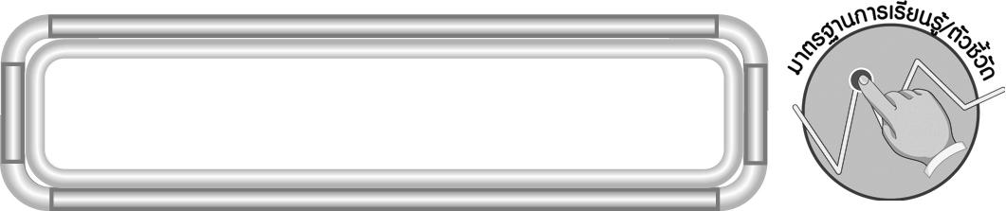
มาตรฐานการเรียนรู้/ตัวชี้วัด

มาตรฐานการเรียนรู้
มาตรฐาน ค 2.1 เข้าใจพื้นฐานเกี่ยวกับการวัด วัดและคาดคะเนขนาดของสิ่งที่ต้องการวัด
ตัวชี้วัด
ค 2.1 ป.3/1 บอกความยาวเป็นเมตร เซนติเมตร และมิลลิเมตร เลือกเครื่องวัด
ที่เหมาะสม และเปรียบเทียบความยาว
มาตรฐานการเรียนรู้
มาตรฐาน ค 6.1 มีความสามารถในการแก้ปัญหา การให้เหตุผล การสื่อสาร การสื่อความหมาย
ทางคณิตศาสตร์และการนำเสนอ การเชื่อมโยงความรู้ต่าง ๆ ทางคณิตศาสตร์
และเชื่อมโยงคณิตศาสตร์กับศาสตร์อื่น ๆ และมีความคิดริเริ่มสร้างสรรค์
ตัวชี้วัด
ค 6.1 ป.3/1, ป.3/2, ป.3/3, ป.3/4, ป.3/5

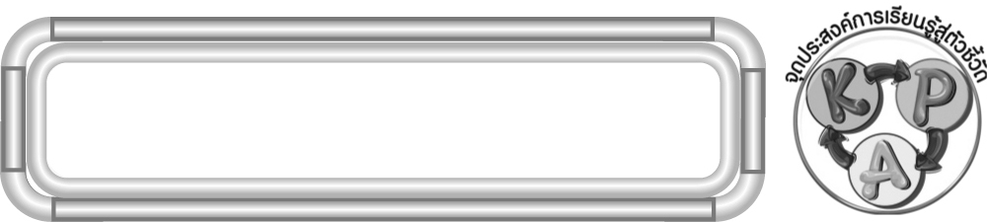
จุดประสงค์การเรียนรู้สู่ตัวชี้วัด

1. อธิบายเกี่ยวกับการวัดความยาวเป็นเมตร และเซนติเมตร (K)
2. วัดความยาวเป็นเมตรและเซนติเมตร (P)
3. มีความกระตือรือร้นในการเข้าร่วมกิจกรรม (A)

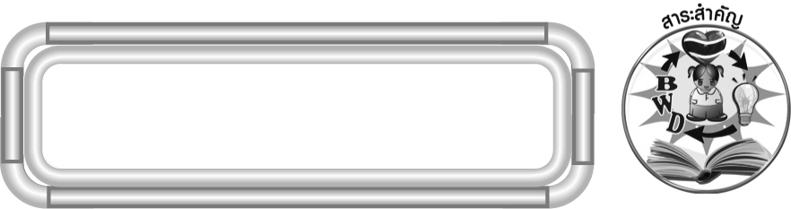
สาระสำคัญ

เซนติเมตร และเมตร เป็นหน่วยการวัดความยาวมาตรฐาน โดย 1 เมตร เท่ากับ 100 เซนติเมตร

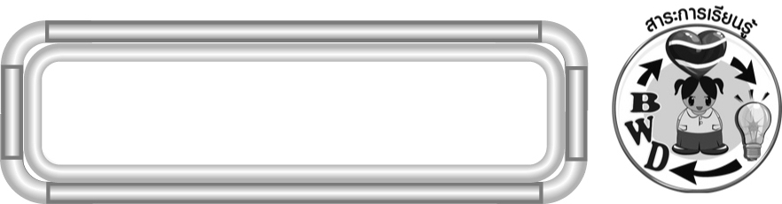
สาระการเรียนรู้

การวัดความยาวเป็นเมตรและเซนติเมตร

คุณลักษณะอันพึงประสงค์
มุ่งมั่นในการทำงาน
ตัวชี้วัดที่ 6.2 ทำงานด้วยความเพียรพยายามและอดทนเพื่อให้งานสำเร็จตามเป้าหมาย

สมรรถนะสำคัญของผู้เรียน
1. ความสามารถในการสื่อสาร
2. ความสามารถในการคิด
◎ การคิดวิเคราะห์
3. ความสามารถในการแก้ปัญหา
4. ความสามารถในการใช้ทักษะชีวิต

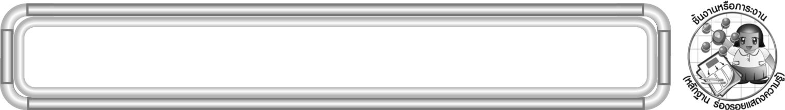
ชิ้นงานหรือภาระงาน (หลักฐาน ร่องรอยแสดงความรู้)

กิจกรรม การวัดความยาวเป็นเมตร

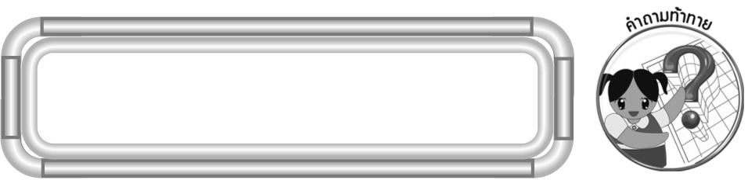
คำถามท้าทาย

นอกจากหน่วยวัดความยาวเป็นเซนติเมตร และเมตร ยังมีหน่วยวัดความยาวอื่นอีกหรือไม่ อย่างไร
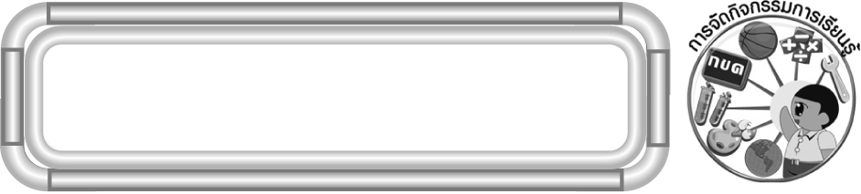
การจัดกิจกรรมการเรียนรู้

1. ให้นักเรียนทบทวนความรู้เรื่อง การวัดความยาวเป็นเซนติเมตร โดยครูให้ผู้แทนนักเรียน 2 คน ออกมาวัดความยาวของปากกาโดยใช้ไม้บรรทัด และวัดความยาวเป็นเซนติเมตร
ครูและนักเรียนร่วมกันตรวจสอบความถูกต้องว่าผู้แทนนักเรียนทั้ง 2 คน วัดความยาวได้ถูกต้องและตรงกันหรือไม่
2. ให้นักเรียนแต่ละคนคิดชื่อสิ่งของต่าง ๆ ที่ใช้หน่วยการวัดความยาวเป็นเซนติเมตร พร้อมทั้งวาดภาพสิ่งของดังกล่าวลงในกระดาษเปล่าที่ครูแจกให้
นักเรียนแต่ละคนนำเสนอผลงานหน้าชั้นเรียน พร้อมทั้งให้เพื่อน ๆ ในชั้นเรียนบอกว่าต้องใช้หน่วยการวัดเป็นเมตรหรือเซนติเมตร พร้อมทั้งตรวจสอบความถูกต้อง
3. ครูแบ่งนักเรียนเป็นกลุ่ม กลุ่มละ 3-4 คน ให้ร่วมกันวาดภาพสิ่งของที่ต้องการวัดความยาวเป็นเซนติเมตร และทำบัตรตัวเลขที่ตรงกับความยาวของสิ่งของนั้น กลุ่มละ 3 ภาพ เพื่อร่วมกันเล่นเกม “แข่งขันความยาว” ดังนี้
◎ ครูรวบรวมบัตรตัวเลขของทุกกลุ่มแล้วนำบัตรตัวเลขมาคว่ำลงบนโต๊ะครู
◎ นักเรียนแต่ละกลุ่มนำภาพที่วาดมานำเสนอครั้งละ 1 ภาพ ให้นักเรียนกลุ่มอื่น ๆ ออกมาวัดความยาว แล้วไปเลือกบัตรตัวเลขที่คว่ำไว้บนโต๊ะ เพื่อเลือกบัตรที่มีความยาวตรงกับความยาวที่วัดได้
◎ ถ้าเลือกผิดให้กลุ่มต่อไปออกมาเลือกต่อ จนสามารถเลือกบัตรตัวเลขที่ถูกต้อง
◎ กลุ่มที่วัดความยาวและเลือกบัตรตัวเลขได้ถูกต้องจะได้คะแนน 1 คะแนน
◎ ดำเนินกิจกรรมนี้โดยสลับให้กลุ่มอื่น ๆ ออกมานำเสนอภาพจนครบทุกภาพ
◎ ครูและนักเรียนร่วมกันตรวจสอบความถูกต้อง และสรุปคะแนน
◎ กลุ่มที่ได้คะแนนน้อยที่สุดให้ปฏิบัติตามคำสั่งของกลุ่มอื่น ๆ
4. ครูให้นักเรียนฝึกทักษะการวัดความยาวเป็นเมตร โดยให้นักเรียนแต่ละกลุ่มรับไม้เมตรไปกลุ่มละ 1 อัน แล้ววัดความยาวหรือความสูงของสิ่งต่าง ๆ ที่ครูกำหนดให้ บันทึกลงในกระดาษเปล่า จากนั้นครูเลือกผู้แทน 1-2 กลุ่ม ให้ออกมานำเสนอผลงานและร่วมกันตรวจสอบความถูกต้อง ดังตัวอย่าง
◎ โต๊ะครู สูง..........................................
◎ กระดาน ยาว.............................................
◎ ประตูห้องเรียน กว้าง.....................................
5. นักเรียนร่วมกันสรุปความรู้เรื่อง การวัดความยาวเป็นเมตร และเซนติเมตร โดยครูถามคำถาม ดังนี้
◎ หน่วยความยาวที่ใช้ในวันนี้มีอะไรบ้าง (เมตรและเซนติเมตร)
◎ 1 เมตรเท่ากับกี่เซนติเมตร (100 เซนติเมตร)
นักเรียนร่วมกันตรวจสอบความถูกต้อง
6. นักเรียนและครูร่วมกันสรุปความรู้ ดังนี้
◎ เซนติเมตรและเมตร เป็นหน่วยในการวัดความยาวมาตรฐาน โดย 1 เมตร เท่ากับ 100 เซนติเมตร
7. นักเรียนร่วมกันแสดงความคิดเห็น โดยครูถามคำถามท้าทาย ดังนี้
◎ นอกจากหน่วยวัดความยาวเป็นเซนติเมตรและเมตร ยังมีหน่วยวัดความยาวอื่นอีกหรือไม่ อย่างไร
8. ให้นักเรียนทำกิจกรรม การวัดความยาวเป็นเมตร (ให้ผู้สอนพิจารณาจากเกณฑ์การประเมิน ผลตามสภาพจริง (Rubrics) เรื่อง การวัดความยาวเป็นเมตร) จากนั้นร่วมกันตรวจสอบความถูกต้อง และร่วมกันอภิปรายว่ามีวิธีใดที่สามารถช่วยให้หาคำตอบได้ถูกต้อง และรวดเร็ว

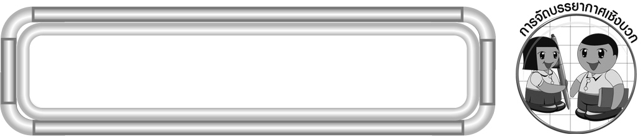
การจัดบรรยากาศเชิงบวก

จัดการเรียนรู้โดยให้ผู้เรียนได้เรียนรู้เอง คิดเองและปฏิบัติเอง เพื่อให้นักเรียนได้มีส่วนร่วมในการเรียนการสอน

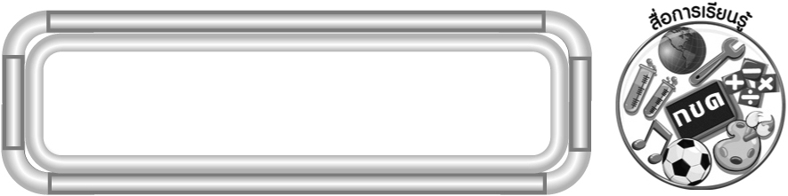
สื่อการเรียนรู้

1. ปากกา
2. ไม้บรรทัด
3. กระดาษเปล่า
4. บัตรตัวเลข
5. เกมแข่งขันความยาว
6. ไม้เมตร

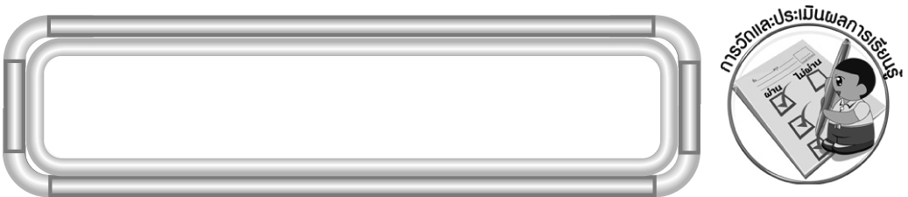
การวัดและประเมินผลการเรียนรู้

1. วิธีการวัดและประเมินผล
1.1 สังเกตพฤติกรรมของนักเรียนในการเข้าร่วมกิจกรรม
1.2 สังเกตพฤติกรรมของนักเรียนในการเข้าร่วมกิจกรรมกลุ่ม
1.3 ตรวจกิจกรรมการวัดความยาวเป็นเมตร
2. เครื่องมือ
2.1 แบบสังเกตพฤติกรรมการเข้าร่วมกิจกรรม
2.2 แบบสังเกตพฤติกรรมการเข้าร่วมกิจกรรมกลุ่ม
3. เกณฑ์การประเมิน
3.1 การประเมินพฤติกรรมการเข้าร่วมกิจกรรม
ผ่านตั้งแต่ 2 รายการ ถือว่า ผ่าน
ผ่าน 1 รายการ ถือว่า ไม่ผ่าน
3.2 การประเมินพฤติกรรมการเข้าร่วมกิจกรรมกลุ่ม
คะแนน 9-10 ระดับ ดีมาก
คะแนน 7-8 ระดับ ดี
คะแนน 5-6 ระดับ พอใช้
คะแนน 0-4 ระดับ ควรปรับปรุง

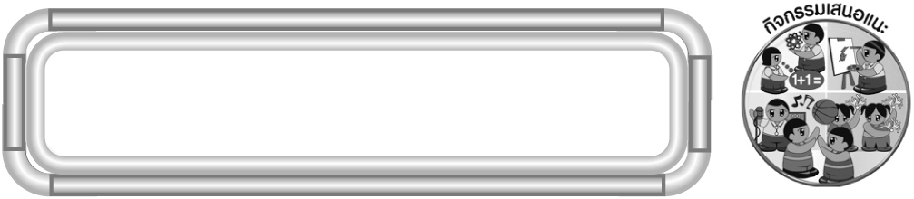
กิจกรรมเสนอแนะ

ครูให้นักเรียนสำรวจของใช้ในบ้านที่มีหน่วยการวัดความยาวเป็นเซนติเมตร และเมตร
แล้วเลือกสิ่งของที่นักเรียนชอบมาคนละ 3 ชนิด โดยวัดความยาวของสิ่งนั้น แล้วนำเสนอโดยจัดรูปแบบให้สวยงาม ครูอาจเลือกผลงานของนักเรียนที่ถูกต้องและสะอาดมา 15 ผลงาน เพื่อนำไปจัดป้ายนิเทศ

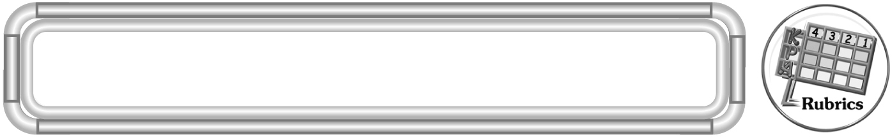
การประเมินผลตามสภาพจริง (Rubrics)

การประเมินกิจกรรมนี้ ให้ผู้สอนพิจารณาจากเกณฑ์การประเมินผลตามสภาพจริง (Rubrics) เรื่อง การวัดความยาวเป็นเมตร

เกณฑ์การประเมิน | ระดับคะแนน
เกณฑ์การประเมิน | 4 | 3 | 2 | 1
การวัดความยาวเป็นเมตร | วัดความยาว  เป็นเมตร  ได้ถูกต้องทุกข้อด้วยตนเอง | วัดความยาว  เป็นเมตร  ได้ถูกต้อง  มีบางข้อที่ผิด แต่สามารถแก้ไขได้ด้วยตนเอง | วัดความยาว  เป็นเมตร  ได้ถูกต้อง ด้วยตนเอง มีบางข้อที่ผิด เมื่อมีผู้แนะนำ  ก็สามารถแก้ไขได้ | วัดความยาว  เป็นเมตร  ได้ถูกต้อง แต่ต้องมีผู้แนะนำ ทุกข้อ


ข้อเสนอแนะของผู้บริหารสถานศึกษา

______________________________________________________________________________
______________________________________________________________________________
______________________________________________________________________________
______________________________________________________________________________
______________________________________________________________________________
______________________________________________________________________________
______________________________________________________________________________
______________________________________________________________________________
______________________________________________________________________________
______________________________________________________________________________
______________________________________________________________________________
______________________________________________________________________________
______________________________________________________________________________
______________________________________________________________________________
______________________________________________________________________________
______________________________________________________________________________
______________________________________________________________________________
______________________________________________________________________________
______________________________________________________________________________
______________________________________________________________________________
______________________________________________________________________________
______________________________________________________________________________
______________________________________________________________________________
______________________________________________________________________________
______________________________________________________________________________

ลงชื่อ__________________ (ผู้บริหารสถานศึกษา)
(__________________)
_____/_____/_____

บันทึกหลังการสอน

ผลการจัดการเรียนการสอน
______________________________________________________________________________
______________________________________________________________________________
______________________________________________________________________________
______________________________________________________________________________
______________________________________________________________________________
______________________________________________________________________________

ปัญหา / อุปสรรค
______________________________________________________________________________
______________________________________________________________________________
______________________________________________________________________________
______________________________________________________________________________
______________________________________________________________________________
______________________________________________________________________________

แนวทางแก้ไข
______________________________________________________________________________
______________________________________________________________________________
______________________________________________________________________________
______________________________________________________________________________
______________________________________________________________________________
______________________________________________________________________________

ลงชื่อ__________________ (ผู้บันทึก)
(__________________)
_____/_____/_____

